CHARTE DU VISITEUR

Dans le cadre de ma visite, je m’engage à respecter :

l’horaire de mes visites,
- la durée de mes visites (1 heure maximum),
- le lieu et les modalités de visite indiquées,
- les consignes données et expliquées par le personnel soignant concernant les mesures barrières d’hygiène :
  - Hygiène des mains avec la solution hydro-alcoolique
    - à l’entrée l’EHPAD,
    - si visite en chambre : juste avant d’entrer dans la chambre de mon proche, puis juste à la sortie de sa chambre
    - en sortant de l’EHPAD
  - Port du masque chirurgical (sera indiqué selon les modalités de visites)
(NB: Le masque tissu sont proscrits en EHPAD)
    - mis à l’entrée dans l’EHPAD après avoir fait une hygiène des mains
    - maintien obligatoire durant toute la durée de ma présence auprès de mon proche
    - élimination avant de sortir de l’EHPAD suivi d’une hygiène des mains
  - Interdiction de contact avec mon proche ou son environnement ou les surfaces des lieux communs (distanciation physique d’1,5 mètre à
maintenir)
  - Ne rien remettre au résident : tout objet à lui transmettre doit l’être via le personnel qui m’accueille. Ces objets devront pouvoir être nettoyés et
désinfectés
J’atteste sur l’honneur ne pas avoir présenté dans les 15 jours précédents ma visite un des signes suivants :
- Fièvre égale ou supérieure à 38°
- Mal de gorge
- Toux
- Fatigue
- Perte de goût ou de l’odorat
- Troubles digestifs
- Ne pas avoir eu recours à un traitement antipyrétique (paracétamol, aspirine) dans les 12 dernières heures
- Ne pas avoir été en contact d’un cas Covid19 dans mon entourage proche

Date: Signature :

MESURES BARRIÈRES À RESPECTER LORS DE LA VISITE DE VOTRE PROCHE
Dans le cadre de ma visite, je m’engage à:

EN PARTANT DE L’EHPAD

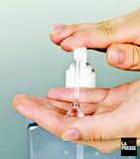
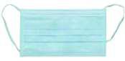
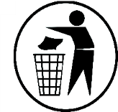
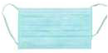
+
A MON ARRIVEE AU SEIN DE L’EHPAD
1
2
+
+
1
2

Friction hydroalcoolique
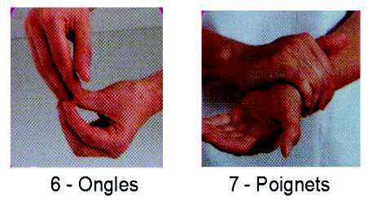
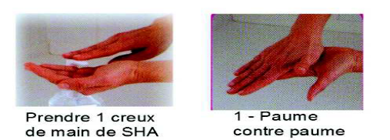
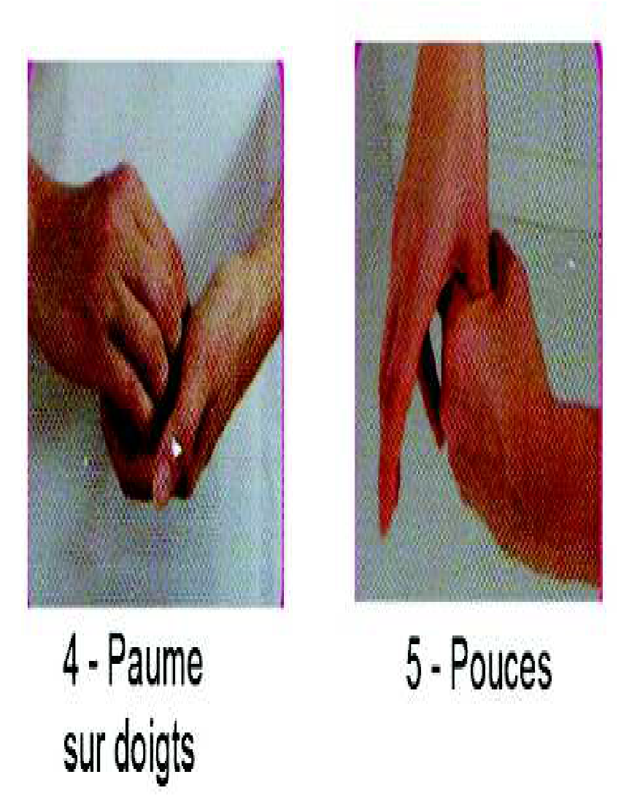
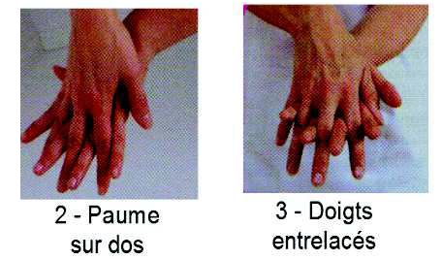

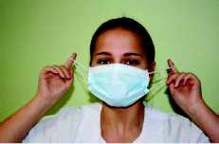
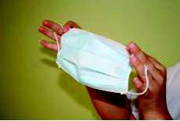

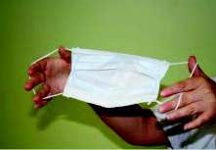

Le port du masque chirurgical

Positionner le masque sur le nez et la bouche en incluant le menton
La face absorbante (côté blanc) est à appliquer sur la bouche et le nez

Déplier le masque, le tenir par le haut(baguette) et passer les doigts dans les élastiques (côté bleu légèrement brillant à l’extérieur)

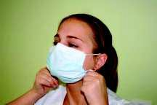

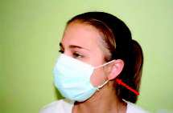

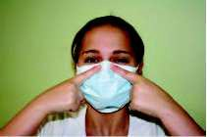

4
Accrocher le masque: passer les
élastiques derrière les oreilles
5
Modeler la barrette et ajuster la au contour
du nez avec vos index
deux index

Assurer l’étanchéité du masque: le nez, la bouche et le menton doivent être recouverts

Une fois en place :
Ne plus manipuler le masque jusqu’à son retrait.
Si non manipulé durée d’utilisation du masque = 4 h



